Тема урока: «Односоставное и неполное предложение.

Односоставные предложения с главным членом в форме подлежащего.

Односоставные предложения с главным членом в форме сказуемого.Пр.з. Работа с текстом.»

Задание: ответить письменно на вопросы (используйте материал учебника Русский язык (СПО) под ред.Герасименко) :

1. Какие предложения называются односоставными?
2. Какие предложения называются неполными?

**Типы односотавных предложений.**

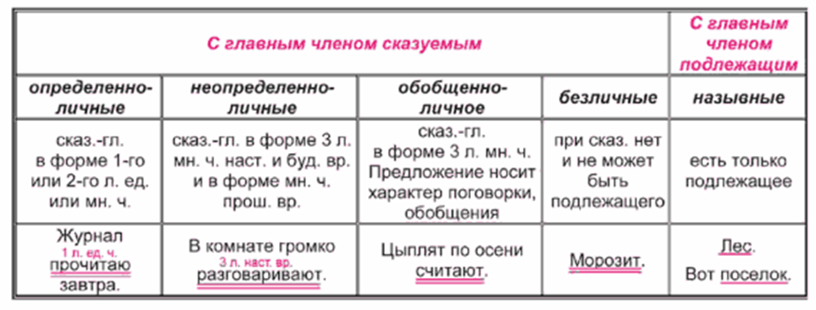

Данную таблицу нарисовать в тетради, написать к каждому типу односоставных предложений по три примера.